**Test – System Analysis Axenix**

Кандидату для прохождения теста требуется выполнить все 6 заданий. Разрешается использовать любые источники информации. Рекомендуется выполнять задания самостоятельно.

## Задание 1

Ситуация: ваш клиент – сеть газетных киосков. Клиент хочет разработать базу данных. Цель разработки:

* Хранить информацию о товарах, продажах, клиентах и т.д.
* Проводить углубленный анализ продаж: какие авторы, форматы изданий, тематики и жанры интересны покупателям, чтобы прогнозировать закупки

Задание: спроектируйте схему реляционной базы данных на логическом уровне для хранения данных и их анализа

Схема должна включать в себя:

* Объекты (сущности) – таблицы базы данных;
* Отношения между объектами (таблицами) с указанием типа связи (1-1, 1-М и т.п.);
* Перечень атрибутов для каждой из таблиц.
* Первичные и внешние ключи.

## Задание 2

Ситуация: ваш клиент – крупная сеть продуктовых магазинов (один из них расположен у вашего дома). Через три месяца запланирована следующая волна установки новых касс самостоятельного обслуживания, но перед этим клиент хочет провести их улучшение. Улучшение может быть, как в программном обеспечении, так и в физической оболочке кассы, главное – улучшить пользовательский опыт покупателей.

Вы – системный аналитик в этом проекте и должны предложить идеи для улучшений.

Задание: Используя стандартный шаблон user story, предложите три улучшения для касс.

## Задание 3.1

Ситуация: ваш клиент – фармацевтическая компания. В компании огромное количество информационных систем, но вы сегодня работаете с модулем, который отвечает за количество химических компонентов на складе. База была спроектирована давно и, стоит сказать, недальновидно. Вот часть ее схемы:

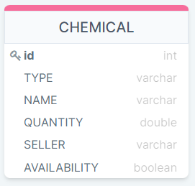  
Вероятно, вчера произошел сбой при обработке поставки и появились дубликаты записей. Дубликат – это сведения о наличии на складе химиката с одним именем и от одного продавца.

Задание: Напишите SQL запрос, который позволит проверить вашу догадку о дубликатах.

## Задание 3.2

Ситуация: ваш клиент – риелтор недвижимости. Для проведения анализа деятельности вас просят найти некоторые данные. В БД часть структуры выглядит так:

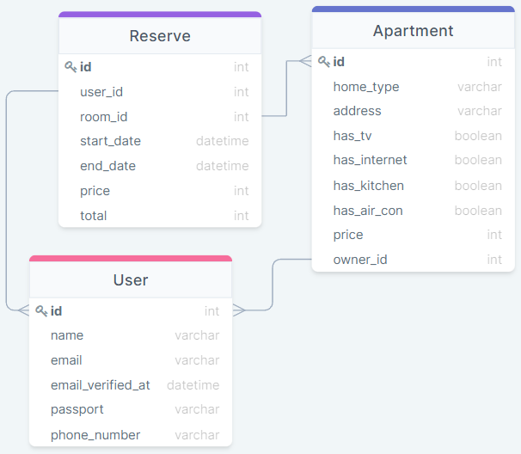

Задание: напишите SQL запросы, которые ответят на вопросы ниже.

1. Какие апартаменты сдавались в июне 2022 года?
2. Какие контакты (имя, эл. почта и телефонный номер) у владельцев апартаментов, стоимость которых больше 1000?
3. Сколько раз были сданы апартаменты с кухней за 2022 год?

## Задание 4

Ситуация: ваш клиент – департамент кадров производителя конфет. Процессы в нем выстроены давно и пора провести их ревизию. Руководитель департамента попросил отобразить все схематично чтобы было легче вести обсуждение. Вы предложили использовать знакомую вам нотацию описания бизнес-процессов BPMN2.0 и получили согласие.

Вот регламент процесса оформления заявления на отпуск описан в документах:

1. Работник (Р) приходит в отдел кадров и просит образец заявления;
2. Сотрудник департамента кадров (СК) печатает стандартную форму;
3. СК печатает список согласующих лиц;
4. Р приходит в свой кабинет и перепечатывает шаблон;
5. Р подписывает заявление
6. Р идет согласовывает отпуск с первым согласующим;
7. Если первый согласующий согласовал, тогда Р согласует отпуск со вторым согласующим;
8. Если согласование не получено, работник заканчивает согласование
9. Если второй согласующий подписал заявление, работник относит его СК;
10. Если документ выполнен правильно – СК ставит подпись и дату;
11. Если есть ошибки – документ возвращается Р.

Задание: нарисуйте схему BPMN по представленному выше регламенту процесса.

## Задание 5

Ситуация: сегодня ваш клиент – это вы сами. Скорее всего в вашей жизни есть процесс, который иногда повторяется из раза в раз.

Задание: сделайте схему BPMN вашего процесса.

Ограничения:

1. Процесс не может быть меньше 10 действий. Допускается любой уровень декомпозиции/абстракции;
2. В процессе должны быть не менее двух участников (одним из них может быть техническое средство или информационная система);
3. В процессе должен быть хотя бы один шлюз (gate);

## Задание 6

Ситуация: сегодня ваш клиент – разработчик кассовых аппаратов для магазинов. На очереди заказ – кассовый аппарат для продуктового магазина.

Задание: напишите 5 нефункциональных требований к кассовому аппарату.